О СОСТОЯНИИ ЗАРАБОТНОЙ ПЛАТЫ
В СТРАНАХ СНГ В 2011 ГОДУ

В 2011 году размер номинальной начисленной среднемесячной заработной платы составил в Азербайджане 459 долл. США, в Армении – 309, в Белоруссии - 343, в Казахстане – 614, в Киргизии - 203, в Молдавии - 272, в России - 802, Таджикистане - 100, в Украине - 331 доллар. Во всех государствах Содружества она возросла по сравнению с 2010г. в пределах от 6 до 55 процентов (таблица 1).

Таблица 1
Среднемесячная номинальная заработная плата
по странам СНГ в 2011 году

 | Единиц  национальной валюты | В  долларах США | 2011г.  в % к  2010г. | Реальная  заработная плата в % к
 |  |  |  | 2010г. | 1990г.
Азербайджан, манатов | 363 | 459 | 110 | 102 | 156
Армения, драмов | 115265 | 309 | 106 | 98,4 | 63
Белоруссия, бел.рублей | 1925323 | 343 | 155 | 101 | 317
Казахстан, тенге | 89959 | 614 | 116 | 107 | 106
Киргизия, сомов | 9339 | 203 | 131 | 112 | -
Молдавия, лей | 3194 | 272 | 112 | 104 | 78
Россия, рублей | 23532 | 802 | 112 | 104 | 117
Таджикистан, сомони | 459 | 100 | 129 | 115 | 49
Украина, гривен | 2633 | 331 | 118 | 109 | 113

Стабильный рост номинальной зарплаты отмечается на протяжении ряда лет во всех странах СНГ. Однако этот рост недостаточен для коренного улучшения реальной ситуации в сфере оплаты труда, на которую ощутимо влияют инфляционные процессы.
В странах Содружества уровень инфляции остается достаточно высоким. Государства региона по росту потребительских цен занимают лидирующие позиции среди стран Запада (приложение 1), что способствует обесцениванию трудовых доходов наемных работников, сохранению значительного разрыва между номинальной и реальной заработной платой (приложение 2).
В настоящее время в Армении, Молдавии и Таджикистане реальная заработная плата не достигает дореформенного уровня, соответственно на 37, 22, 51 процент. В других странах хотя и превышает, но незначительно в пределах от 6 до 56 процентов. Только в Белоруссии реальная зарплата превысила уровень 1990г. более чем в 3 раза.
Однако в 2011 году в Белоруссии вследствие девальвации национальной валюты и высокого уровня инфляции положение в сфере оплаты труда несколько ухудшилось. И только во многом благодаря твердой позиции профсоюзов республики, которые добились ежемесячной индексации зарплаты, удалось избежать снижения номинального и реального ее уровня. Кроме того, для нейтрализации инфляционных процессов был расширен перечень социально значимых товаров, работ и услуг, цены на которые регулируются государством.
Об отсутствии каких-либо позитивных изменений в сфере оплаты труда говорит тот факт, что на протяжении ряда лет в странах СНГ на низком уровне, законсервировалось соотношение зарплаты с прожиточным минимумом, который эксперты очень часто называют «прожиточным минимумом бомжа» (таблица 2). Трудящиеся, которые получают зарплату в два-четыре раза выше прожиточного минимума, из статистики бедных выпадают, однако на практике они остаются малоимущими. При таком уровне прожиточного минимума по расчетам специалистов для простого воспроизводства рабочей силы человек должен получать зарплату в 6 раз превышающую этот социальный норматив, а для расширенного воспроизводства, когда человек в состоянии обеспечить не только себя, но и свою семью это превышение должно составлять 12 раз.
Таблица 2

Соотношение номинальной заработной платы
с прожиточным минимумом на трудоспособного человека

 | 2007 | 2008 | 2009 | 2010 | 2011
Азербайджан | 3 | 3 | 3 | 3 | 4
Белоруссия | 3 | 3 | 4 | 4 | 3
Казахстан | 4 | 4 | 4 | 5 | 4
Киргизия | 1 | 1 | 2 | 2 | 2
Молдавия | 2 | 2 | 2 | 2 | 2
Россия | 3 | 3 | 3 | 3 | 3
Украина | 2 | 3 | 3 | 2 | 3

Вполне закономерно, что за странами СНГ в мире закрепился статус стран с «дешевой рабочей силой». В развитых странах Запада неквалифицированные работники даже при выполнении простых работ получают минимальную зарплату, превышающую среднестатистический уровень оплаты труда в государствах Содружества. Например, в 2011 году в Бельгии минимальная зарплата превышала среднюю номинальную плату в Таджикистане в 21 раз, в Киргизии – в 10 раз, в Молдавии – в 8 раз, в Армении – в 7 раз, в Белоруссии и Украине – в 6 раз, в Азербайджане – в 4 раза, в Казахстане – в 3 раза, в России – 2,5 раза (приложение 3).
Но некоторые либеральные экономисты видят в этом конкурентное преимущество стран региона. Хотя в действительности политика экономии на заработной плате оборачивается для стран СНГ оттоком за рубеж высококвалифицированных кадров, серьезными потерями интеллектуальных ресурсов, что сдерживает внедрение новых технологий и замедляет процесс модернизации производства, необходимых условий для инновационного развития и экономического роста.
Среднестатистические данные по заработной плате не дают объективной картины о положении в сфере оплаты труда. За «средними» цифрами в реальности стоят очень низкие зарплаты большинства трудящихся и сверх заработки меньшинства.
Таблица 3
Дифференциация работников по размерам заработной
платы в ряде стран Содружества
(в % к итогу)

 | Азербайджан  (ноябрь 2010) | Армения  (декабрь 2010) | Беларусь  (май 2011) | Казахстан  (июнь 2011) | Молдова  (сентябрь 2010) | Рос-  сия  (апрель  2011) | Таджикистан  (декабрь 2010) | Украи-  на  (декабрь 2010)
Всего работников | 100 | 100 | 100 | 100 | 100 | 100 | 100 | 100
в том числе с на- численной заработной платой:
до 100 долларов | 44,6 | 8,9 | 2,0 | 15,5 | 21,4 | 12,9 | 66,5 | 39,4
100,1-200 | 44,6 | 36,0 | 22,3 | 15,5 | 33,0 | 12,9 | 19,6 | 39,4
200,1-300 | 20,3 | 23,1 | 26,4 | 17,3 | 22,9 | 15,0 | 7,4 | 22,8
300,1-400 | 10,6 | 10,3 | 20,3 | 17,2 | 10,5 | 13,6 | 3,4 | 14,8
400,1-500 | 6,4 | 10,3 | 11,4 | 13,5 | 12,2 | 11,9 | 1,5 | 7,9
500,1 доллара и выше | 18,1 | 11,4 | 17,6 | 36,5 | 12,2 | 46,6 | 1,6 | 15,1
% работников получающих зарплату ниже, чем в среднем по стране | 91 | 73 | 62 | 64 | 65 | 59 | 67 | 75

Как видно из таблицы 3 численность работников, получающих зарплату ниже, чем в среднем по государству составляет от 59% в России до 91% в Азербайджане.
В России по данным Федеральной службы государственной статистики 60% низкооплачиваемых наемных работников и 30% высокооплачиваемых трудящихся имеют практически равные доли в фонде оплаты труда (ФОТ) соответственно 30 и 33 процента. Крайне несправедливо, что почти половина ФОТ достается 20% работников (приложение 4). При этом за последние два года темпы роста средней зарплаты высокооплачиваемых работников (10-ая децильная группа) составляли 24%, низкооплачиваемых (1-ая децильная группа) – 13%. Но эту тринадцатипроцентную прибавку «съела» инфляция. Реальная зарплата «бедных» работников уменьшилась на 3%, «богатых» возросла – на 7%, т.е. богатые богатеют, а бедные беднеют.
И без того запредельно высокие суммы вознаграждений российского топменеджмента выросли в 2011 году и в основном вернулись на докризисный уровень (приложение 5). Боссы из первой десятки получают от 70 тысяч до 5 миллионов долларов в год плюс разовая компенсация от 72 тысяч до 8 миллионов долларов. Причем многие компании используют оффшорные зоны для выплаты бонусных вознаграждений, чтобы минимизировать налогообложение, хотя в государствах СНГ оно и так достаточно низкое.
Экономический рост напрямую упирается в несправедливый механизм распределения трудовых доходов. В настоящее время в Азербайджане коэффициент фондов составляет 5,3 раза, в Белоруссии – 4,2 раза, в Молдавии – 5,9 раза, в России – 16,1 раза, в Таджикистане – 13,3 раза, в Украине – 5 раз. Социальное расслоение имеет свои отрицательные последствия, ведет к резкому сужению внутреннего рынка. Трудящиеся, живущие за чертой бедности, не имеют возможности полноценно участвовать в производстве и потреблении. В 2011 году численность таких работников, получающих зарплату ниже прожиточного минимума, составляла в Азербайджане – 8,8%, в Белоруссии – 2,6%, в Казахстане – 2,0%, Киргизии – 46%, в Молдавии – 26%, России – 15%, Украине – 7,2%. В целом по СНГ это более 14 млн.человек, выброшенных из жизни.
Основная вина за сложившееся положение лежит на государственных органах стран Содружества, которые устанавливают минимальную заработную плату на уровне ниже прожиточного минимума. Тем самым давая официальное разрешение работодателям на выплату работникам зарплаты, недостаточной для выживания человека, что нельзя оправдать никакими экономическими и социальными причинами. В 2011 году в большинстве стран Содружества «минималка» была ниже прожиточного минимума. Соотношение между двумя этими нормативами колебалось в пределах от 15 до 81% (приложение 6).
Заработную плату на уровне минимальной зарплаты и ниже получали в регионе более трех миллионов человек. Но даже, если бы их были единицы необходимо срочно решать эту серьезнейшую проблему. Доведение минимальной размера оплаты труда до уровня не ниже прожиточного минимума, что является целью проводимой профсоюзами стран СНГ солидарной кампании, позволило бы не только сократить уровень бедности среди работающих, но и создать условия для снижения дифференциации в оплате труда, которая приобрела необоснованно высокие и социально опасные масштабы. Выравнивание минимальной зарплаты и прожиточного минимума требует определенных финансовых ресурсов, которые можно найти, повысив ставки налогообложения на сверхдоходы современной буржуазии, введя прогрессивную шкалу налогообложения и налог на роскошь, чего на протяжении ряда лет добиваются профсоюзы.
Неоднозначное положение складывается в отраслях экономики (приложение 7). Существенно выше, чем в среднем по стране, заработную плату получали работники в таких видах экономической деятельности, как «Финансовая деятельность», «Добывающая промышленность», «Транспорт и связь», «Операции с недвижимым имуществом». Наиболее низкая оплата труда отмечалась у занятых в сельском и лесном хозяйстве. В большинстве стран Содружества в сфере образования и здравоохранения заработная плата составляла порядка 66-96% от ее среднего уровня.
С целью преодоления отставания оплаты труда работников бюджетной сферы в некоторых странах СНГ вводятся новые системы оплаты труда.
С 2004 года в Казахстане отказались от применения тарифной сетки и перешли на исчисления должностных окладов на основе введенного базового должностного оклада (БДО), что только ухудшило положение трудящихся. Долгое время размер БДО не индексировался, устанавливался на уровне ниже минимального размера заработной платы и прожиточного минимума. И только под давлением Федерации профсоюзов Казахстана и ее членских организаций с 1 июля 2011 года он был пересмотрен, что обеспечило рост зарплаты работников бюджетной сферы на 30%.
В России с 1 декабря 2008 года введена отраслевая система оплаты труда работников бюджетной сферы. Результаты опроса ведущих специалистов РФ в области заработной платы, проведенного Российской академией госслужбы при Президенте РФ, показали, что после перехода на новую систему оплаты труда проблем стало больше, зарплата бюджетников не увеличилась, сама система оплаты труда стала не проще, а сложнее. Нельзя было получить высокое качество вновь вводимого мотивационного продукта, так как он создавался наспех, без нужных государственных рекомендаций и методических пояснений. Эти недоработки до сих пор не устранены. Правительство РФ не установило размеры базовых должностных окладов, базовых ставок заработной платы по профессиональным квалификационным группам должностей работников, на чем настаивают отраслевые российские профсоюзы. На практике все недоработки вылились, например, в то, что часто работников 1-х, 2-х и 3-х разрядов ЕТС включают в один профессионально-квалификационный уровень с выплатой одинаковых вознаграждений. Кроме этого разница в оплате труда между «соседними» должностями (квалификационными группами) не достигает порога чувствительности и составляет 200-300 руб., что может быть существенным тормозом роста квалификации и профессионализма персонала. Конечно, есть и отдельные позитивные примеры, однако их мало. Становится очевидным, что новая система оплаты труда срочно нуждается в серьезном совершенствовании.
Сохраняется существенная дифференциация в оплате труда мужчин и женщин. В России, например, по данным статистики она составляет 1,5 раза. По европейским меркам это очень большой разрыв. В Евросоюзе женщины зарабатывают лишь на 16% меньше, чем мужчины, в Англии – на 21%.
В странах СНГ до сих пор не ликвидирована задолженность по заработной плате. На 1 января 2011 года произошло ее снижение в России на 26%, в Украине – на 20%, в Киргизии и Таджикистане она возросла соответственно на 10 и 41%. Из общей суммы задолженности в указанных странах от 70 до 86 процентов приходилось на долю промышленности и строительства.

Сообщается в порядке информации.

Департамент по вопросам защиты социально-экономических интересов трудящихся

Приложение 1

Приложение 2

Динамика номинальной и реальной заработной платы в странах Содружества
(2005=100)
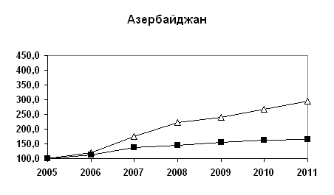
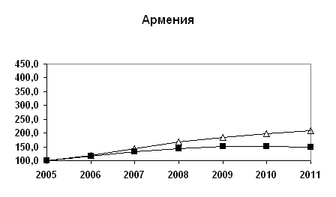
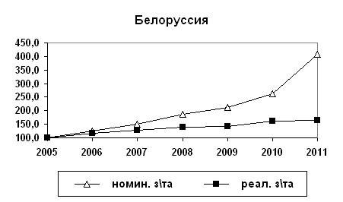

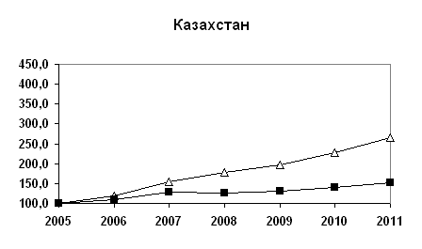
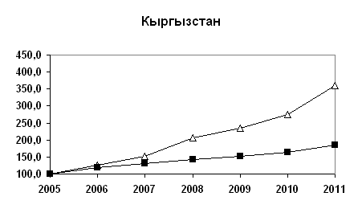
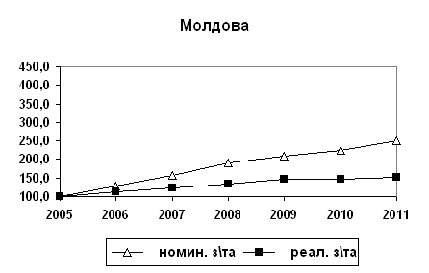
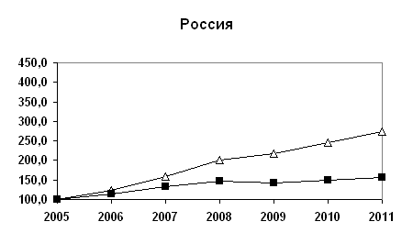
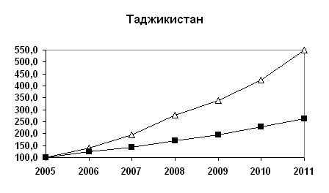
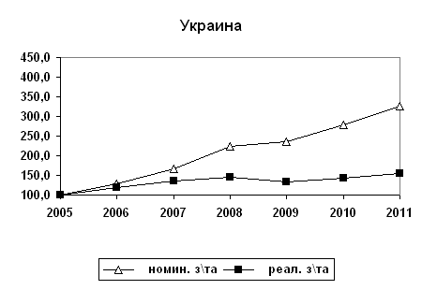

Приложение 3
Минимальная зарплата в странах Европы
и среднемесячная номинальная в странах СНГ в 2011г. (США)
Приложение 4

Приложение 5

Должность | Компенсация за 2011 год (включая денежный бонус) | Фиксированная часть компенсации  (зарплата) | Изменение за год
Должность | тыс. $ | тыс. $ | %
Нефтегазовые компании
Гендиректор/президент | 790-8000* | 600-5000 | 20
Вице-президент по финансам | 400-5000 | 300-2500 | 25
Вице-президент по переработке и сбыту | 400-3000 | 360-2000 | 8
Вице-президент по развитию и инвестициям | 350-3000 | 300-2000 | 22
Директор юридического департамента | 200-3000 | 180-1800 | 14
Директор по работе с персоналом | 72-850 | 72-650 | 19
Тяжелая индустрия
Генеральный директор/президент | 300-8000 | 300-4000 | 7
Вице-президент по финансам | 200-2300 | 180-1660 | -2
Вице-президент по сбыту | 290-2000 | 220-1200 | 13
Вице-президент по инвестициям | 150-2000 | 100-1200 | 8
Директор юридического департамента | 200-2000 | 200-1200 | 25
Вице-президент по закупкам | 190-2000 | 140-1200 | 12
Вице-президент по производству | 110-3000 | 110-1500 | 15
Директор по работе с персоналом | 72-850 | 72-720 | 4
Коммерческие банки
Председатель правления | 270-10000 | 270-2000 | 26
Зам. пред. правления по корпоративному бизнесу | 200-4000 | 200-1500 | 5
Зам. пред. правления по розничному бизнесу | 120-4000 | 100-1500 | -2
Директор юридического департамента | 90-1500 | 90-1000 | -3
Директор по работе с персоналом | 80-1500 | 70-600 | 20
Инвестиционные банки
Управляющий директор | 250-7000 | 210-2000 | 29
Глава торгового департамента | 100-3000 | 100-1500 | 33
Директор по корпоративным финансам | 156-3000 | 156-1500 | 17
Директор аналитического департамента | 100-2000 | 100-1400 | 34
Финансовый директор | 100-1700 | 100-1200 | 17
Глава направления по управлению активами | 100-1700 | 100-800 | 5
Директор юридического департамента | 100-1500 | 100-880 | 10
Руководитель бэк-офиса | 100-1650 | 100-850 | 25
Директор по работе с персоналом | 70-600 | 70-400 | 19
Телекоммуникационные
компании
Генеральный директор | 300-6000 | 300-2700 | 7
Директор по маркетингу и продажам | 130-2000 | 120-1500 | 10
Финансовый директор | 180-3000 | 150-1500 | 16
Директор по корпоративной стратегии | 120-1800 | 120-1000 | 8
Директор юридического департамента | 100-1800 | 100-1000 | 0
Директор по закупкам | 150-1000 | 130-600 | 12
Директор по работе с персоналом | 72-650 | 72-500 | 24
Строительные/девелоперские компании
Генеральный директор/президент | 190-4000 | 190-2000 | 16
Вице-президент по финансам | 150-1500 | 120-800 | 6
Вице-президент по вопросам строительства | 110-1200 | 110-800 | 3
Вице-президент по инвестициям | 120-1000 | 120-600 | 0
Вице-президент по продажам | 100-1000 | 100-600 | 4
Вице-президент по управлению недвижимостью | 90-1000 | 90-600 | -4
Директор юридического департамента | 72-1200 | 72-800 | -4
Директор по работе с персоналом | 36-400 | 36-300 | 8
Торговые компании
Генеральный директор | 180-2800 | 180-1800 | 18
Финансовый директор | 110-2000 | 110-1500 | 12
Директор по закупкам/коммерческий директор | 72-1000 | 72-600 | 3
Директор по операциям | 60-1500 | 60-1100 | -3
Директор по развитию | 72-1500 | 72-1100 | 4
Директор юридического департамента | 80-1000 | 80-600 | -4
Директор по маркетингу | 72-700 | 72-500 | 5
Директор по работе с персоналом | 60-600 | 60-500 | 5
Страховые компании
Генеральный директор | 200-2500 | 140-2000 | 1
Финансовый директор | 120-1250 | 100-1000 | 0
Зам. гендиректора по продажам/развитию сети | 100-1200 | 50-650 | 0
Зам. гендиректора по продуктовой линии | 80-1200 | 60-800 | 4
Зам. гендиректора по андеррайтингу | 80-600 | 80-400 | 4
Зам. гендиректора по маркетингу | 90-600 | 60-470 | 0
Директор юридического департамента | 70-600 | 55-400 | -5
Директор по работе с персоналом | 50-500 | 40-360 | -11
Производители потребительских товаров
Генеральный директор | 120-2200 | 120-2000 | 17
Финансовый директор | 100-1500 | 100-800 | 19
Директор по сбыту/продажам | 72-1000 | 72-670 | -4
Директор по маркетингу | 80-1200 | 80-800 | 4
Директор по логистике | 60-800 | 60-600 | 5
Директор юридического департамента | 90-750 | 80-500 | 0
Директор по работе с персоналом | 72-600 | 72-440 | 13
Фармацевтические компании
Генеральный директор | 130-1800 | 130-1300 | 8
Финансовый директор | 90-1000 | 90-700 | 9
Директор по продажам/маркетингу | 90-600 | 90-400 | -8
Коммерческий директор | 90-600 | 90-500 | -4
Директор юридического департамента | 80-500 | 80-400 | 6
Директор по работе с персоналом | 50-540 | 50-320 | 7

Приложение 6
Минимальный размер оплаты труда по странам СНГ
на 1 января 2012 года

 | на  01.12.2004г. |  | на  01.01.2012г. |  | 01.01.12г  к  01.12.04г  (раз) | Соотношение с прожиточным минимумом на:
 | нац. валюта | долл. США | нац. валюта | долл. США | 01.01.12г  к  01.12.04г  (раз) | 01.12.04г  (%) | 01.01.12г  (%)
Азербайджан,  манатов | 12 | 12 | 93,5 | 119 | 8 | 32 | 81
Армения,  драмов | 13000 | 23 | 32500 | 84 | 3 | …… | …….
Белоруссия, бел.рублей | 83000 | 38 | 1000000 | 120 | 12 | 68 | 161
Казахстан,  тенге | 6600 | 46 | 17439 | 118 | 3 | 126 | 100
Киргизия,  сомов | 100 | 2 | 690 | 15 | 7 | 6 | 15
Молдавия,  лей | 100 | 7 | 600 | 51 | 6 | 15 | 41
Россия,  рублей | 600 | 20 | 4611 | 143 | 8 | 26 | 68
Таджикистан,  сомони | 7 | 2 | 80 | 17 | 11 | …… | ……
Украина,  гривен | 205 | 38 | 1073 | 134 | 5 | 53 | 100

Приложение 7

Отраслевая структура заработной платы в ряде стран Содружества в 2011г.

 | Армения |  |  |  |  | Казахстан
 | нац.вал. | долл.США | в % к средней  зарплате  по эк-ке | 2011г. в % к 2010г. |  | нац.вал. | долл.США | в % к средней  зарплате  по эк-ке | 2011г. в % к 2010г.
 |  |  |  | номин.  зарплата | реальн.  зарплата | нац.вал. | долл.США | в % к средней  зарплате  по эк-ке | номин.  зрплата | реальн.  зарплата
Средняя зарплата по экономике | 115265 | 309 | 100 | 106 | 98,4 | 89959 | 614 | 100 | 116 | 106
в том числе:
Сельское хозяйство, охота и лесное хоз-во | 78380 | 210 | 68 | 103 | 95 | 44890 | 306 | 50 | 123 | 114
Рыболовство,рыбоводство | 78380 | 210 | 68 | 136 | 126 | 44890 | 306 | 50 | 123 | 114
Промышленность: | 138 894 | 373 | 121 | 103 | 96 | 107321 | 732 | 119 | 115 | 106
добывающая | 249549 | 670 | 217 | 113 | 105 | 169303 | 1155 | 188 | 114 | 106
обрабатывающая | 112153 | 301 | 97 | 102 | 95 | 90229 | 616 | 100 | 114 | 106
электроэнергия, газ, водоснабжение | 144888 | 389 | 126 | 101 | 94 | 73766 | 503 | 82 | 113 | 104
Строительство | 143159 | 384 | 124 | 99 | 92 | 109390 | 746 | 122 | 105 | 97
Торговля, ремонт автомобилей,
бытовых изделий и предметов
личного пользования | 87832 | 236 | 76 | 103 | 95 | 84292 | 575 | 94 | 115 | 106
Гостиницы и рестораны | 76997 | 207 | 67 | 100 | 93 | 78894 | 538 | 88 | 111 | 103
Транспорт и связь | 155031 | 416 | 135 | 117 | 109 | 116227 | 793 | 129 | 115 | 106
Финансовая деятельность | 304645 | 818 | 264 | 103 | 95 | 179828 | 1227 | 200 | 114 | 105
Операции с недвижимым имуществом, аренда
и предоставление услуг потребителям | 105122 | 282 | 91 | 82 | 76 | 124773 | 851 | 139 | 114 | 105
Государственное управление и оборона;
обязательное соц. страхование | 133477 | 358 | 116 | 105 | 98 | 85011 | 580 | 95 | 121 | 111
Образование | 79994 | 215 | 69 | 102 | 95 | 59193 | 404 | 66 | 120 | 111
Здравоохранение и социальные услуги | 83682 | 225 | 73 | 122 | 113 | 67829 | 463 | 75 | 123 | 114
Предоставление прочих коммунальных,
социальных и персональных услуг | 66854 | 179 | 58 | 97 | 90 | 89329 | 609 | 99 | 114 | 105

 | Киргизия |  |  |  |  | Молдавия
 | нац.вал. | долл.США | в % к сред  зарплат.  по эк-ке | 2011г. в % к 2010г. |  | нац.вал. | долл.США | в % к сред  зарплат.  по эк-ке | 2011г. в % к 2010г.
 |  |  |  | номин.  зрплата | реальн.  зарплата | нац.вал. | долл.США | в % к сред  зарплат.  по эк-ке | номин.  зрплата | реальн.  зарплата
Средняя зарплата по экономике | 9339 | 203 | 100 | 131 | 112 | 3194 | 272 | 100 | 112 | 104
Сельское хозяйство, охота и лесное хоз-во | 4996 | 108 | 54 | 112 | 96 | 1939 | 165 | 61 | 118 | 109
Рыболовство,рыбоводство | 4361 | 95 | 47 | 112 | 96 | 1642 | 140 | 51 | 101 | 94
Промышленность: | 11207 | 243 | 120 | 121 | 104 | 3561 | 304 | 112 | 104 | 96
добывающая | 11151 | 242 | 119 | 126 | 108 | 3402 | 290 | 107 | 102 | 95
обрабатывающая | 9685 | 210 | 104 | 119 | 102 | 3232 | 276 | 101 | 104 | 97
электроэнергия, газ, водоснабжение | 13299 | 288 | 142 | 122 | 104 | 5146 | 439 | 161 | 106 | 99
Строительство | 9021 | 196 | 97 | 99 | 85 | 3325 | 283 | 104 | 103 | 96
Торговля, ремонт автомобилей,
бытовых изделий и предметов
личного пользования | 10815 | 235 | 116 | 119 | 102 | 2705 | 231 | 85 | 100 | 93
Гостиницы и рестораны | 8891 | 193 | 95 | 114 | 97 | 2277 | 194 | 71 | 95 | 88
Транспорт и связь | 15204 | 330 | 163 | 117 | 100 | 3794 | 323 | 119 | 97 | 90
Финансовая деятельность | 22264 | 483 | 238 | 109 | 93 | 6618 | 564 | 207 | 104 | 97
Операции с недвижимым имуществом, аренда
и предоставление услуг потребителям | 11179 | 242 | 120 | 120 | 103 | 4053 | 346 | 127 | 112 | 104
Государственное управление и оборона;
обязательное социальное страхование | 10759 | 233 | 115 | 111 | 95 | 3418 | 291 | 107 | 104 | 97
Образование | 6874 | 149 | 74 | 165 | 141 | 2804 | 239 | 88 | 119 | 111
Здравоохранение и социальные услуги | 7434 | 161 | 80 | 171 | 147 | 3050 | 260 | 96 | 106 | 98
Предоставление прочих коммунальных,
социальных и персональных услуг | 6902 | 150 | 74 | 127 | 109 | 2814 | 240 | 88 | 118 | 110

 | Россия |  |  |  |  | Украина
 | нац.вал. | долл.США | в % к сред  зарплат.  по эк-ке | 2011г. в % к 2010г. |  | нац.вал. | долл.США | в % к сред  зарплат.  по эк-ке | 2011г. в % к 2010г.
 |  |  |  | номин.  зрплата | реальн.  зарплата | нац.вал. | долл.США | в % к сред  зарплат.  по эк-ке | номин.  зрплата | реальн.  зарплата
Средняя зарплата по экономике | 23532 | 802 | 100 | 112 | 104 | 2633 | 331 | 100 | 118 | 109
Сельское хозяйство, охота и лесное хоз-во | 12237 | 417 | 52 | 115 | 106 | 1854 | 233 | 70 | 126 | 117
Рыболовство,рыбоводство | 25909 | 884 | 110 | 109 | 101 | 1369 | 172 | 52 | 115 | 106
Промышленность: | 24520 | 837 | 104 | 113 | 104 | 3120 | 391 | 119 | 121 | 112
добывающая | 44946 | 1 533 | 191 | 113 | 104 | 4371 | 548 | 166 | 123 | 114
обрабатывающая | 21579 | 736 | 92 | 113 | 104 | 2759 | 346 | 105 | 121 | 112
электроэнергия, газ, водоснабжение | 26826 | 915 | 114 | 111 | 102 | 3352 | 421 | 127 | 118 | 109
Строительство | 23885 | 815 | 102 | 113 | 104 | 2251 | 282 | 86 | 128 | 119
Торговля, ремонт автомобилей,
бытовых изделий и предметов
личного пользования | 20685 | 706 | 88 | 112 | 104 | 2338 | 293 | 89 | 125 | 116
Гостиницы и рестораны | 14872 | 507 | 63 | 110 | 102 | 1777 | 223 | 68 | 122 | 113
Транспорт и связь | 28544 | 974 | 121 | 112 | 103 | 3139 | 394 | 119 | 115 | 107
Финансовая деятельность | 56100 | 1 914 | 238 | 112 | 103 | 5340 | 670 | 203 | 116 | 107
Операции с недвижимым имуществом, аренда
и предоставление услуг потребителям | 28733 | 980 | 122 | 112 | 103 | 2936 | 368 | 112 | 121 | 112
Государственное управление и оборона;
обязательное социальное страхование | 27556 | 940 | 117 | 110 | 101 | 3054 | 383 | 116 | 111 | 103
Образование | 15719 | 536 | 67 | 112 | 103 | 2080 | 261 | 79 | 110 | 102
Здравоохранение и социальные услуги | 17461 | 596 | 74 | 111 | 102 | 1777 | 223 | 68 | 109 | 101
Предоставление прочих коммунальных,
социальных и персональных услуг | 18167 | 620 | 77 | 111 | 102 | 2380 | 299 | 90 | 115 | 107

Отношение самой низкой зарплаты среди 10% работников с наиболее высоким уровнем оплаты труда к самой высокой заработной плате среди 10% работников с наименее низким уровнем оплаты труда

